河北省沧州市献县垒头中学2016年中考物理第一轮复习检测习题：声
(时间：60分钟 满分：100分)
一、选择题(每小题4分，共32分)

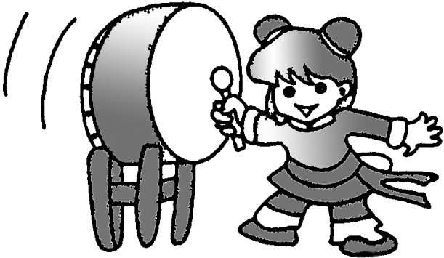
1．(2015海南中考)小华时轻时重地敲击鼓面，这样做主要是改变鼓声的( A )
A．响度 B．音调
C．音色 D．速度
2．(2015天津中考)“女高音”“男低音”中的“高”“低”，描述的是声音的( A )
A．音调 B．响度
C．音色 D．速度
3．(2016云南原创)中国海事第一舰“海巡01”轮配备有强声设备。可遥控定向远距离发射高达150分贝的警示音、语音等声波。根据以上信息，下列说法中错误的是( C )
A．声波具有能量
B．声音在15℃空气中传播的速度是340m/s
C．“150分贝”是指所产生声音的音调
D．护航官兵佩戴耳罩是为了在人耳处减弱噪声
4．(2015武汉中考)关于声现象，下列说法正确的是( D )
A．声速的大小只跟介质的种类有关
B．超声波和次声波统称声音
C．人听到声音是否响亮只跟发声体发声时的响度有关
D．声不仅可以传递信息，还可以传递能量
5．(2015贵州改编)黔东南素有“百节之乡，歌的海洋”的美誉。图所示是黎平县双江乡鼓楼前节日的情景，远在山外的游客也能听出是吹奏芦苼，他们是根据声音的什么判断的( A )
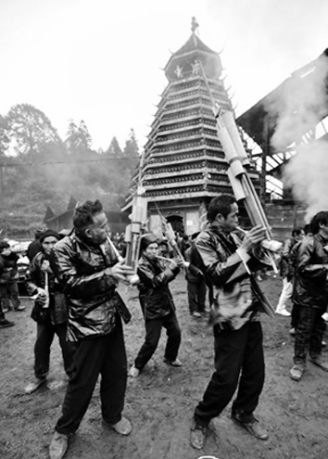
A．音色 B．音调
C．响度 D．振幅
6．(2015武威改编)下列关于声音说法正确的是( D )
A．成语“声如洪钟”描述的是声音的音色
B．声音传播的速度一定是340m/s
C．“闻其声而知其人”主要是根据响度来判断的
D．用大小不同的力先后敲击同一音叉，音叉发声响度不同而音调是相同的
7．(2015昭阳模拟)下列各图描述的实验中，用来说明声音的传播需要介质的是( D )
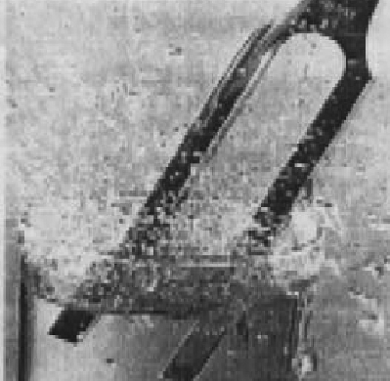,) 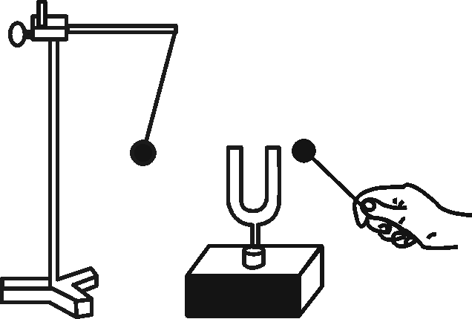,)
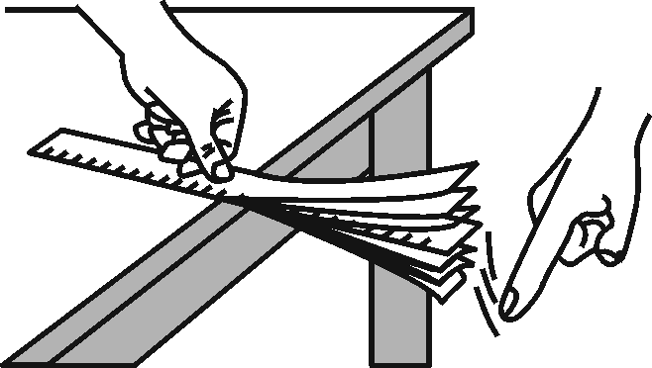,) 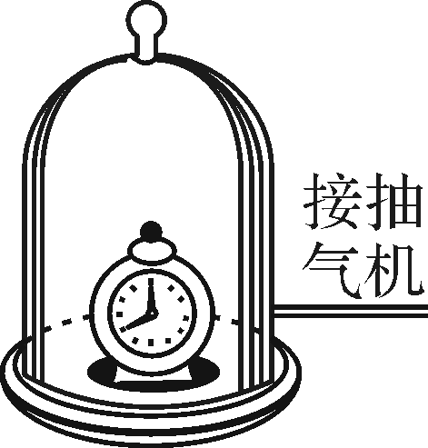,)
8．2014年5月第十七届科博会在北京召开，中外多款智能机器人齐亮相，如图是幼教机器人正和小朋友比赛背唐诗，下列有关说法正确的是( C )
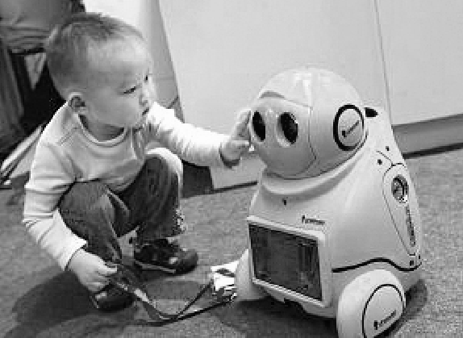
A．机器人的声音不是由振动产生的
B．机器人的声音可以在真空中传播
C．能区分机器人和小朋友的声音主要是因为他们的音色不同
D．机器人的声音在空气中传播速度是3×10⁸m/s
二、填空题(每空2.5分，共40分)
9．(2015昆明云大附中模拟)根据图中所示的实验图，在下面的空格处填入相应的内容。
如图：音叉发出的声音不同，小球被弹开的幅度不同，说明：__响度与振幅有关__。
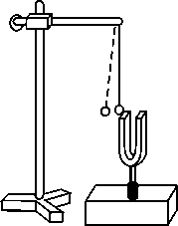
10．(2015玉溪五中模拟)用力拨动琴弦和轻轻拨动琴弦是为了改变声音的__响度__。吹笛子时，我们通过堵住不同位置的孔来改变笛声的__音调__。
11．(2016原创)在我国的一些俗语和成语中，有很多都描写了声音的一些特征，比如我们经常说“震耳欲聋”是指声音的__响度__，而“曲高和寡”是指声音的__音调__。“声音刺耳”反映了声音的__音调__很高。
12．(2015大理下关一中一模)乐音的三个特征是音色、响度和__音调__。节日晚会上，口技演员惟妙惟肖地模仿一些生活中人们熟悉的声音，其实他主要是模仿声音的__音色__。深更半夜，如果播放的音乐声很大，那么对邻居来说，此时的乐音就成了__噪声__。
13．把正在发声的音叉插入水中，会看到如图甲所示的现象，说明声音是由物体的__振动__产生的。如图乙所示，把正在发声的闹钟放在玻璃罩内，逐渐抽出其中的空气，听到的铃声越来越小，由此推理可以得出：__真空__不能传声。
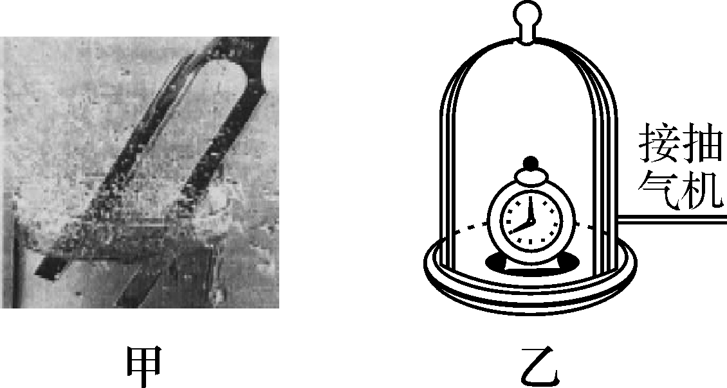
14．(2016原创)控制环境污染是“打造宜居城市，建设优雅沧州”的重要举措。居民小区禁止汽车鸣笛是从__声源处__减弱噪声；城区步行街上安装了如图所示的噪声监测装置，该装置显示了噪声的__响度__(选填“音调”、“响度”或“音色”)。
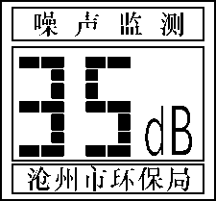
15．(2015泰州中考)把正在发声的音叉插入水中，水面激起了水花，说明发声物体在__振动__；中考考场附近禁止机动车鸣笛，这是从__声源处__控制噪声。
16．(2015安徽中考)许多男生在变声期后，说话时声带振动的频率比以前低，因而声音的__音调__会降低。
三、实验探究题(共2个小题，17题8分，18题20分，共28分)
17．(2015唐山模拟)为了探究声音产生的原因，小明和小华一起做了下面的实验：小明把手放在喉咙处大声讲话，感觉喉头振动了；小华把正在发声的音叉放在水中，水面激起了水花。通过对这两个实验现象的分析，你能得出的结论是：__发声的物体在振动__。小华同学用手使劲敲桌子，桌子发出了很大的声响，但他几乎没有看到桌子的振动，为了明显地看到实验现象，你的改进方法是：__在桌面上撒一些纸屑或放一些轻小物体__。
18．(1)小华把耳朵紧贴在桌面上。小明在另一端轻敲桌面，小华也能听到是因为__固体能传声__。
(2)小明把一个闹铃放入钟罩内，当用抽气机从钟罩向外抽气时，听到的铃声会逐渐__减弱__，这说明真空__不能__(选填“能”或“不能”)传声。实验过程中，达不到一点声音都听不到的效果，这是因为__玻璃罩内不能完全抽成真空(或悬挂闹钟的线能够传声)__。
